DOCUMENTO FUNCIONAL
Fase 2 – Preenchimento automático de Dados
Fechamento Intercompany - Concialiação Intercompany
Setembro / 2026

Sumário
Sumário 2
Controle de Versão 3
1. Contexto e Objetivo 3
2. Fluxo Atual x Fluxo Automatizado 3
Ilustração do fluxograma 3
4
3. Regras de Negócio e Pontos de Atenção 4
4. Montagem do Quadro Resumo e Análise de Dados 4
5. Papéis e Responsabilidades 6
6. Pontos em Aberto — Informações a Confirmar 6
7. Anexos 7

Controle de Versão
Versão | Data | Autor | Descrição da alteração | Aprovado por
1.0 | 21/09/2026 | Renata Barbosa | Versão inicial | [nome]
2.0 | xx/09/2026 | Renata Barbosa | Validação com time | [nome]

1. Contexto e Objetivo
Estruturação e consolidação dos dados de Conciliação Intercompany, ocorre diariamente, podendo ser executada mais de uma vez ao dia e eventualmente mais de uma vez ao dia. Sempre que uma nova conciliação é disponibilizada, a atividade deve ser realizada.
Atualmente o processo é 100% manual: captação dos arquivos no Portal E2E e Alteryx, formatação Painel de Validação das Conciliações (localizada no SharePoint) e análise.
Objetivo
Implementar uma solução que promova o preenchimento automático no Painel de Validações das Conciliações, em ambiente do Databricks enriquecendo a camada Silver com as regras de negócio/regras de análise atualmente aplicadas de forma manual.
Em caso de impossibilidade do desenvolvimento em ambiente do Databricks, viabilizar melhoria através dos mecanismos atuais (Excel).
Escopo incluído
Enriquecimento da camada Silver com preenchimento automático das informações do Painel em ambiente Databricks ou melhoria através de outros mecanismos.
Gravação do Mapeamento: Fase 2 - Conciliação Intercompany

2. Fluxo Atual x Fluxo Automatizado
Comparação entre o processo manual atual e o processo previsto após a melhoria:
Passo | Hoje (manual) | Com solução
1. Transfere Arquivos | Analista faz transferência arquivo final de Painel de Validação do mês anterior, para a pasta da rede no mês atual | Etapa Mapeada – Fase 1
2. Dados de saída Alteryx | Analista coleta os dados da planilha QR_Consolidado | Em ambiente Databricks
3. Dados externos | O analista coleta os dados a partir do relatório geral disponível no Portal E2E | Etapa Mapeada – Fase 1
4. Montagem | Analista estrutura as informações na planilha de Painel de Validações Conciliações | Em ambiente Databricks
5. Análise | Analista faz as devidas verificações e analise | Em ambiente Databricks
6. Compartilhamento | Analista realiza o envio do arquivo analisado o time de Intercompany | Etapa não mapeada

Ilustração do fluxograma

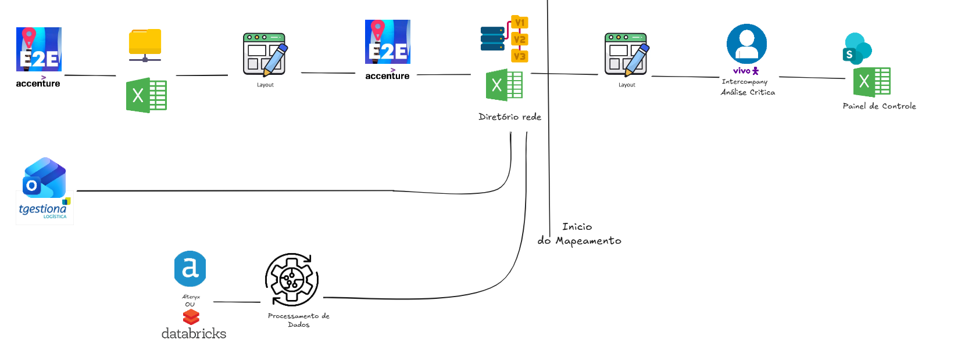

3. Regras de Negócio e Pontos de Atenção
Exceções e regras que devem ser preservadas pela automação:
Passo | Ponto de atenção / regra
3 | As análises e montagem dos saldos de conciliação são realizadas diversas vezes ao mês, conforme são disponibilizados os dados pela Accenture
3 | Os dados da TGLOG são disponibilizados pela própria empresa

4. Montagem do Quadro Resumo e Análise de Dados
Mapeamento detalhado dos pontos de análise dos dados nos relatórios:

Origem da Informação | Tratamento de dados: | Elaboração das informações no layout:  Painel de Validação das Conciliações
Saída do Alteryx  Planilha QR_Consolidado  (Aba Bases_Consolidadas) | Localize a aba que será tratada  - Copia os dados das colunas A até K | Cole as informações na planilha Painel de Validações das Conciliações, na aba Bases_Consolidadas, no campo de destino localizado entre as colunas C até M
Portal E2E  https://e2e.bps-accenture.com | Em ambiente externo: Portal E2E  - Extração Portal pelo caminho ATENDER SOLICITAÇÃO → Preenche parâmetros> depois vai em → RELATÓRIO→ BAIXAR → com nomenclatura: ExportaçãoSolicitações | Cole as informações na planilha Painel de Validações das Conciliações, na aba Relat. E2E, no campo de destino localizado entre as colunas A até X  Ponto de atenção: Atualização das informações entre as colunas AB até AD são realizadas 100% manual, com base nas informações que o Analista possui.
Diretório Intercompany  Planilha de Conciliação de Saldos Intercompany (por empresa) | Inicialmente, localize a planilha da empresa que será tratada  - Confere os dados preenchidos na Capa se estão corretos:  CIF empresa origem e destino  Período de ref. da conciliação  Responsável | Validação: Dados corretos na Capa, Analista sinaliza na planilha Painel de Validações das Conciliações, na aba Controle_Validações, coluna V, com status de OK
Diretório Intercompany  Planilha de Conciliação de Saldos Intercompany por empresa  (Aba Resumo) | Localiza o quadro consolidado com os totais  4.Confira os totais das colunas abaixo:  TBRA ATIVO  TLH PASSIVO  TLH ATIVO  TBRA PASSIVO  TBRA ATIVO + TLH PASSIVO  TLH ATIVO + TBRA PASSIVO  DIFERENÇA  As somas apresentadas na aba Resumo da Planilha de Conciliação x Quadro Resumo do Painel de Validação devem ser iguais | Validação dos dados Painel de Validações das Conciliações, na aba Controle_Validações, colunas O até U:  Ativo (1) → (coluna O) = TBRA ATIVO  Passivo (2) → (coluna P) = TBRA PASSIVO  Ativo (3) → (coluna Q) = TLH ATIVO  Passivo (4) → (coluna R) = TLH PASSIVO  (1)– (4) → (coluna S) = TBRA ATIVO + TLH PASSIVO  (2)– (3) → (coluna T) = TLH ATIVO + TBRA PASSIVO  Diferença líquida → (coluna U) = DIFERENÇA  Em seguida, Analista sinaliza no Painel, coluna W, com status de OK

Diretório Intercompany  Planilha de Conciliação de Saldos Intercompany por empresa  (Saldos Recebidos) | Localiza dados com os totais  5.Busca as seguintes informações:  Total Ativo → valor informado em moeda BRL  Total Passivo → valor informado em moeda BRL | Confronta as informações com a planilha de Quadro Resumo, aba controle_validações, no campo destinado Quadro Resumo:  Ativo (3) → (coluna Q) deve ser igual = Total Ativo  Passivo (4) → (coluna R), deve ser igual = Total Passivo  Em seguida, Analista sinaliza no Painel, coluna X, com status de OK
Diretório Intercompany  Planilha de Conciliação de Saldos Intercompany por empresa  (Saldos Recebidos) | 6. Busca a seguinte informação  Conversão de moeda → PTAX EUR informado  Realiza a validação de todos os campos (fórmulas) que foram utilizados para conversão, se refletem a taxa, informada no 1° dia útil. | Em seguida, Analista sinaliza no Painel, coluna Y, com status de OK

5. Papéis e Responsabilidades
Nome | Papel | Responsabilidade
Renata | Coordenação | Escopo, elaboração funcional
Cibele / Thais / Mayara / Beatriz | Área de negócio | Validação de negócio (UAT)
Paula Franco/Heloisa Rosa | Aprovadora | Autorização executiva da automação
Yuri | Desenvolvedora | Desenvolvimento técnico da automação

6. Pontos em Aberto — Informações a Confirmar
- Tecnologia prevista para automação (RPA, script, extensão do próprio Alteryx) e onde ele será executado
- Volume e periodicidade: quantos arquivos/crossings por ciclo e em que datas do fechamento
- Horário/gatilho esperado de execução do robô (ex.: ao chegar e-mail, em horário fixo)
- Credenciais e acessos que o robô utilizará (e-mail, rede, Alteryx)
- Tratamento esperado em caso de falha do robô (reprocessamento automático ou alerta manual)
- Tratamento esperado em caso de falha de alguma planilha ou empresa parceira (reprocessamento automático ou alerta manual)
- Possibilidade de reprocessamento por empresa
- Reprocessamento imediato/ágil (rotina de fechamento sem muito tempo hábil de aguardar execução)
- Quando nova empresa parceira for adicionada aos cruzamentos, será, será a execução para o robô da nova empresa.
- Quando empresa parceira não necessitar mais de cruzamentos, como será a execução.

7. Anexos

Anexo A — Exemplos

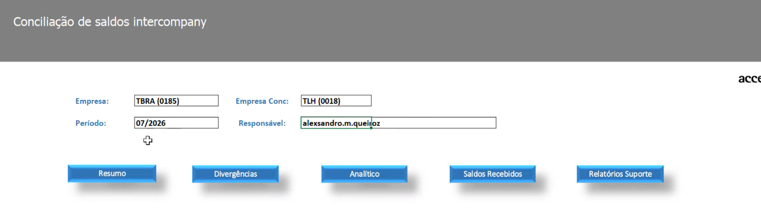

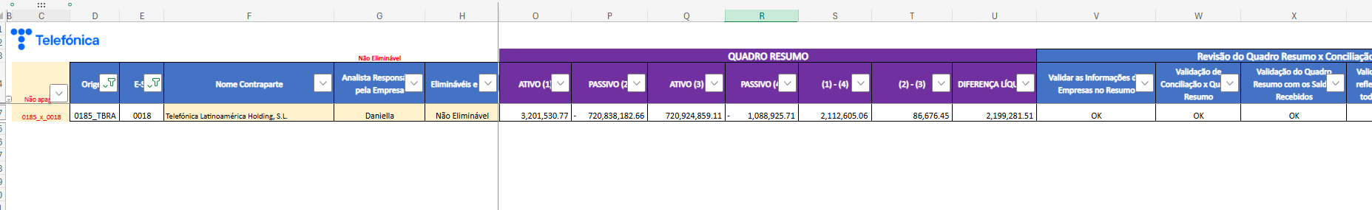

Arquivos anexados (padrão):
# | Arquivo
1 | Exemplo da Planilha de Conciliação que é disponibilizada no portal E2E
2 | Layout do Painel de Validações das Conciliações

Pontos de atenção já mapeados para este passo:
- N/A

Anexo B — Caminhos de Rede Utilizados
Caminhos de rede mapeados no processo atual, por etapa:
Passo | Finalidade | Caminho
1 e 4 | Painel de Validação Conciliação (Sharepoint) | 07-2026_Painel de Validações das Conciliações.xlsx  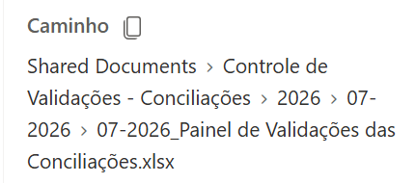
3 | Dados externos – Portal E2E | https://e2e.bps-accenture.com
2 | Saída do Alteryx (automática)  QR_Consolidado | \\10.128.3.101\contabilidade\Intercompany e Reporting\Intercompany\09_Quadro Resumo Consolidado\Saídas
4 | Planilha de Conciliação Intercompany (Já extraídas do Portal E2E e por empresa) | \\brtssisp003\bbb0133$\2 - Intercompany\ANO_2026\03_2026\CONCILIAÇÕES INTERCOMPANY

Anexo C — Cronograma
Visão semanal por fase:
Fase | S1 | S2 | S3 | S4
Fase 1 — Mapeamento | ■
Fase 2 — Doc. Funcional | ■ | ■ | ■
Fase 3 — Desenvolvimento |  | ■ | ■ | ■
Fase 4 — Homologação |  |  | ■ | ■
Fase 5 — Acompanhamento |  |  |  | ■

